**Билет №1**

1. Натуральные числа. Сложение натуральных чисел. Законы сложения.

Натуральные числа – это числа, употребляемые при счете. Наименьшее натуральное число – 1. Наибольшего натурального числа не существует.

2 + 7 = 9

Первое слагаемое Второе слагаемое Сумма

Переместительный закон сложения: от перестановки слагаемых сумма не меняется.

В буквенном виде свойство записывается так:

*a* + *b* = *b* + *a*

Пример:

90 + 20 = 20 + 90 = 110

Сочетательный закон сложения: чтобы к сумме двух чисел прибавить третье число можно к первому числу прибавить сумму второго и третьего числа.

В буквенном виде:

(*a* + *b*) + *c* = *a* + (*b* + *c*)

Например:

4 + (3 + 2) = (4 + 3) + 2 = (2 + 4) + 3 = 9

Если к числу прибавить нуль, получится само число.

*a* + 0 = 0 + *a* = *a*

**Билет № 2**

1.Умножение. Законы умножения.

**Умножение** — это действие в результате которого находят сумму одинаковых слагаемых. **Умножить** число а на число Ь означает найти сумму Ь слагаемых, каждое из которых равно а. Числа, которые перемножаются, называются **множителями**, а результат умножения — **произведением**.

Если один из множителей равен 0 (нулю), то произведение равно 0.

Если один из двух множителей равен 1 (единице), то произведение равно второму множителю.

**Сочетательный закон**

Чтобы произведение двух множителей умножить на третий множитель, можно первый множитель умножить на произведение второго и третьего множителей.

Например:

*(7 * 6) * 5 = 7 * (6 * 5) = 210*

*(a * b) * c = a * (b * c)*

**Переместительный закон**

От перестановки множителей произведение не изменяется.

Например:

*7 * 6 * 5 = 5 * 6 * 7 = 210*

*а * Ь * с = с * Ь * а*

**Распределительным закон**

Чтобы умножить число на сумму, можно умножить это число на каждое из слагаемых и полученные произведения сложить.

Например:

*7 * (6 + 5) = 7 * 6 + 7 * 5 = 77*

*a * (b + c) = ab + ac*

Распределительный закон распространяется и на действие вычитания.

Например:

*7 * (6 — 5) = 7 * 6 — 7 * 5 = 7*

**Билет № 3**

1.Степень с натуральным показателем.

Степенью натурального числа *a* называют произведение нескольких множителей,

каждый из которых равен *a.*

*a 5= a⋅ a⋅ a⋅ a⋅ a*

Произведение *a* умножить на *a* называют второй степенью или квадратом числа *a*.

Квадраты первых десяти натуральных чисел вы легко вспомните с помощью таблицы умножения:

22 = 2⋅2 = 4

32 = 3⋅3 = 9

Произведение числа *a* на *a* и на *a* называют третьей степенью или кубом числа *a*.

Записывают таким образом, *a3= a⋅ a⋅ a*. Читают *a* в кубе или *a* в третьей степени.

23 = 2⋅2⋅2 = 8

33 = 3⋅3⋅3 = 27

**Билет № 4**

1. Делители натурального числа. НОД и взаимно простые числа.

Числа, на которые число делится нацело (для 12 это 1, 2, 3, 4, 6 и 12) называются делителями числа. Делителем натурального числа *a* — это такое натуральное число, которое делит данное число *a* без остатка. Натуральное число, которое имеет более двух делителей, называется составным. Простое число имеет только 2 делителя: единицу и само себя.

(НОД) двух данных чисел *a* и *b* — это наибольшее число, на которое оба числа *a* и *b* делятся без остатка.

*Кратко наибольший общий делитель чисел a и b записывают так*: НОД (*a;b*).

Пример: НОД (12; 36) = 12.

**Взаимно простые числа**— это натуральные числа, которые имеют только

один общий делитель — число 1. Их НОД равен 1.

Чтобы найти НОД двух или более натуральных чисел нужно:

1. Разложить делители чисел на простые множители;

28 2 64 2

14 2 32 2

7 7 16 2

1 8 2

4 2

2 2

1

2. Подчёркиваем одинаковые простые множители в обоих числах.

28 = 2·2· 7

64 = 2·2· 2 · 2 · 2 · 2

3. Находим произведение одинаковых простых множителей и записываем ответ;

НОД (28; 64) = 2 · 2 = 4

Ответ: НОД (28; 64) = 4

**Билет № 5**

1. Кратные натурального числа. НОК.

Кратное числу *a*— это число, которое **само делится** на число *a* без остатка.

Числа кратные 8 (то есть, эти числа разделятся на 8 без остатка): это числа 16, 24, 32 ...

Кратные 9: 18, 27, 36, 45 ...

Чисел, кратных данному числу *a* бесконечно много, в отличии от делителей этого же числа.

Делителей — конечное количество. *Общим кратным двух натуральных чисел называется число, которое делится на оба эти числа нацело*.

Наименьшим общим кратным (НОК) двух и более натуральных чисел называется наименьшее натуральное число, которое само делится нацело на каждое из этих чисел.

Алгоритм нахождения НОК:

1. Разложить числа на простые множители.

28 2 64 2

14 2 32 2

7 7 16 2

1 8 2

4 2

2 2

1

2. Подчеркнуть в разложении меньшего числа (меньших чисел) множители, которые не

вошли в разложение большего числа, и добавить эти множители в разложение большего числа.

28 = 2·2· 7

64 = 2·2· 2 · 2 · 2 · 2

НОК (28;64) = 2·2· 2 · 2 · 2 · 2⋅7 = 448

Ответ: НОК (28;64) = 448

**Билет № 6**

1. Признаки делимости натурального числа на 2, 3, 5, 9, 10.

**Число делится на 2**, если его последняя цифра делится на 2 или является нулём.

Примеры:

52 делится на 2. Последняя цифра 2 делится на 2 нацело (2 : 2 = 1).

300 делится на 2. Последняя цифра 0.

11 не делится на 2. Последняя цифра 1 не делится на 2.

**Число делится на 3**, если сумма всех его цифр делится на 3.

Примеры:

153 делится на 3. Сумма всех его цифр: 1 + 5 + 3 = 9 делится на 3 (9 : 3 = 3).

**Число делится на 5**, если его последняя цифра 5 или 0.

Примеры:

155 делится на 5. Последняя цифра 5.

800 делится на 5. Последняя цифра 0.

61 не делится на 5. Последняя цифра 1.

**Число делится на 9**, если сумма всех его цифр делится на 9.

Примеры:

486 делится на 9. Сумма всех его цифр: 4 + 8 + 6 = 18 делится на 9 (18:9= 2).

9198 делится на 9. Сумма всех его цифр: 9 + 1 + 9 + 8 = 27 делится на 9 (27 : 9 = 3).

55 не делится на 9. Сумма всех его цифр: 5 + 5 = 10 не делится на 9.

**На 10делятся** нацело только те числа, последняя цифра которых нуль.

**Билет № 7**

1. Простые и составные числа. Разложение натурального числа на простые множители.

Простым числом называется натуральное число, которое больше 1 и делиться только на1 и само себя.

Натуральное число, которое имеет более двух делителей, называется составным.

Любое натуральное число всегда делится на 1 и на само себя. Число 2 — наименьшее простое число.

Числа, на которые число делится нацело (для 12 это 1, 2, 3, 4, 6 и 12) называются

делителями числа.

Делитель натурального числа ***a*** — это такое натуральное число, которое делит данное число ***a*** без остатка.

Разложим числа 28 и 64 на простые множители;

28 2 64 2

14 2 32 2

7 7 16 2

1 8 2

4 2

2 2

1

28 = 2·2· 7 = 22⋅7

64 = 2·2· 2 · 2 · 2 · 2 = 26

**Билет № 8**

1.Основное свойство дроби. Сокращение дробей.

Если числитель и знаменатель дроби умножить или разделить на одно и то же натуральное число, то получится дробь, равная данной.

001.png 002.png

Дробь, равную данной, можно получить, если числитель и знаменатель дроби одновременно разделить на одно и то же число, не равное нулю. Такое преобразование дроби называют сокращением дробей.

Сокращение дроби обычно записывают следующим образом. Числитель и знаменатель зачёркиваются чёрточками, и рядом с ними записываются результаты деления (частные) числителя и знаменателя на одно и то же число. Число, на которое делили числитель и знаменатель, держим в уме.



Дробь называют несократимой, если её числитель и знаменатель не имеют общих

делителей т.е. числитель и знаменатель являются взаимно простыми числами.

**Билет № 9**

1.Сравнение обыкновенных дробей. Правильные и неправильные дроби.

Из двух дробей с одинаковыми знаменателями больше та, у которой числитель больше.

|  |  |  |  |  |  |  |
| --- | --- | --- | --- | --- | --- | --- |
| *3*  *4* | *>* | *2*  *4* | *;* | *4*  *8* | *<* | *6*  *8* |

Из двух дробей с одинаковыми числителями больше та, у которой знаменатель меньше.

|  |  |  |  |  |  |  |
| --- | --- | --- | --- | --- | --- | --- |
| *4*  *8* | *>* | *4*  *16* | *;* | *1*  *6* | *<* | *1*  *3* |

Чтобы *сравнить дроби с разными знаменателями*, нужно привести дроби к общему знаменателю. После приведения дробей к общему знаменателю, дроби сравниваются по правилу сравнения дробей с одинаковыми знаменателями.

Например, нужно сравнить две дроби:

|  |  |  |
| --- | --- | --- |
| *3*  *8* | и | *7*  *12* |
| *3*  *8* | *=* | *36*  *96* | *;* | *7*  *12* | *=* | *56*  *96* |

Отсюда следует, что три восьмых меньше семи двенадцатых.

|  |  |  |  |  |  |  |
| --- | --- | --- | --- | --- | --- | --- |
| *3*  *8* | *<* | *7*  *12* | так как | *36*  *96* | *<* | *56*  *96* |

У правильной дроби числитель меньше знаменателя.

Поэтому правильная дробь всегда меньше единицы.

$$\frac{3}{7}<1$$

У неправильной дроби числитель равен или больше знаменателя.

Поэтому неправильная дробь или равна единице или больше единицы.

$$\frac{7}{3}>1; \frac{7}{7}=1$$

Любая неправильная дробь всегда больше правильной.

$$\frac{7}{3}>\frac{3}{7}$$

**Билет № 10**

1.Сложение и вычитание обыкновенных дробей.

**I**.  Чтобы сложить дроби с одинаковыми знаменателями, нужно сложить их числители, а знаменатель оставить тот же.

Примеры.

http://www.mathematics-repetition.com/wp-content/uploads/2012/11/157.jpg

II.  Если нужно сложить дроби с разными знаменателями, то сначала дроби приводят к наименьшему общему знаменателю, а затем складывают дроби с одинаковыми знаменателями.

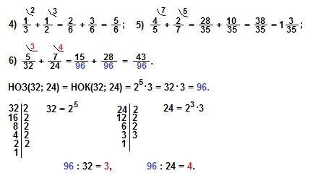

III.  Чтобы выполнить вычитание дробей с одинаковыми знаменателями, из числителя первой дроби вычитают числитель второй дроби, а знаменатель оставляют тот же.

Примеры.

http://www.mathematics-repetition.com/wp-content/uploads/2012/11/1591.jpg

IV.  Если нужно выполнить вычитание дробей с разными знаменателями, то их сначала приводят к общему знаменателю, а затем выполняют вычитание дробей с одинаковыми знаменателями.

Примеры.

http://www.mathematics-repetition.com/wp-content/uploads/2012/11/160.jpg

V.  При выполнении действий сложения или вычитания смешанных чисел эти действия выполняют отдельно для целых частей и для дробных частей, а затем результат записывают в виде смешанного числа.

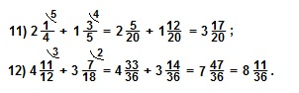

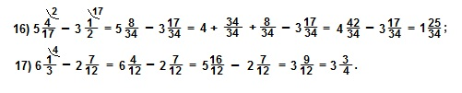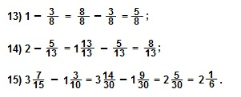

Все рассмотренные случаи можно описать с помощью правил **вычитания**

**смешанных чисел**.

1. Привести дробные части уменьшаемого и вычитаемого к наименьшему общему

знаменателю.

2. Если дробная часть уменьшаемого меньше дробной части вычитаемого, то занимаем у целой части уменьшаемого единицу. Эту единицу превращаем в неправильную дробь с одинаковым числителем и знаменателем равными наименьшему общему знаменателю.

3. Прибавляем полученную неправильную дробь к дробной части уменьшаемого.

4. Вычитаем из целой части целую, а из дробной — дробную.

5. Проверяем, нельзя ли сократить и выделить целую часть в конечной дроби.

**Билет № 11**

1.Умножение обыкновенных дробей.

Чтобы **умножить дробь на дробь**, надо:

- числитель первой дроби умножить на числитель второй дроби и их произведение записать в числитель новой дроби;

- знаменатель первой дроби умножить на знаменатель второй дроби и их произведение записать в знаменатель новой дроби;

Пример.

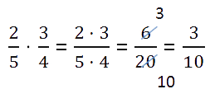

Прежде чем перемножать числители и знаменатели проверьте нельзя ли сократить дроби. Сокращение дробей при расчётах значительно облегчит ваши вычисления.

Чтобы дробь **умножить на натуральное число** нужно числитель дроби умножить на это число, а знаменатель дроби оставить без изменения. Если в результате умножения получилась неправильная дробь, не забудьте превратить её в смешанное число, то есть выделить целую часть.

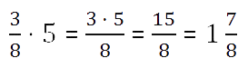

Чтобы перемножить смешанные числа, надо вначале превратить их в неправильные дроби и после этого умножить по правилу умножения обыкновенных дробей.

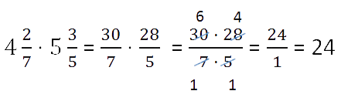

**Билет № 12**

1. Деление обыкновенных дробей.

Чтобы разделить одну обыкновенную дробь на другую, отличную от нуля, нужно:

- числитель первой дроби умножить на знаменатель второй дроби и записать

произведение в числитель новой дроби;

- знаменатель первой дроби умножить на числитель второй дроби и записать

произведение в знаменатель новой дроби.

Другими словами, деление дробей сводится к умножению.

Поэтому **правила деления дробей** можно записать следующим образом.

Чтобы разделить одну дробь на другую, надо делимое (первую дробь) умножить на обратную дробь делителю.

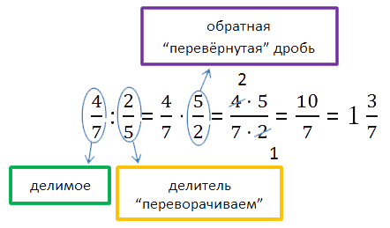

*Чтобы разделить дробь на натуральное число*, можно использовать следующий способ.

Мы представляем натуральное число в виде неправильной дроби с числителем, равным самому числу, а знаменатель равным единице. Затем выполняем деление по правилу деления дроби на дробь.

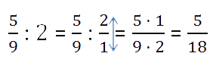

При делении смешанных чисел надо представить числа в виде неправильных дробей, а потом разделить их друг на друга по правилу деления дроби на дроби.

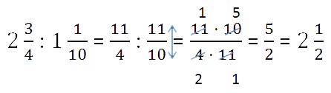

**Билет № 13**

1.Пропорция. Основное свойство пропорции.

**Пропорция** — это равенство двух отношений.  
Рассмотрим два равных отношения:

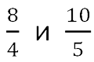

Соединив их знаком равенства, мы получим пропорцию.

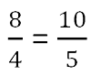  
В пропорции различают *крайние и средние члены*.

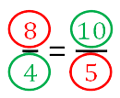

* 8 и 5 называют крайними членами.
* 4 и 10 — средние члены.

Произведение крайних членов пропорции равно произведению средних. Правило выше и называется основным свойством пропорции.

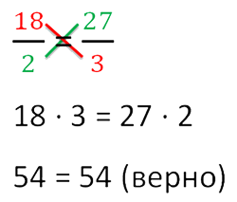

**Билет № 14**

1.Прямая и обратная пропорциональность.

**Две величины называют прямо пропорциональными**, если при увеличении (уменьшении) одной из них в несколько раз другая увеличивается (уменьшается) во столько же раз.

Проще всего понять прямо пропорциональную зависимость на примере станка, изготавливающего детали с постоянной скоростью. Если за два часа он делает 25 деталей, то за 4 часа он изготовит деталей вдвое больше — 50. Во сколько раз дольше времени он будет работать, во столько же раз больше деталей он изготовит.

Математически это выглядит так:

4 : 2 = 50 : 25 или так: 2 : 4 = 25 : 50

**Две величины называют обратно пропорциональными**, если при увеличении (уменьшении) одной из них в несколько раз другая уменьшается (увеличивается) во столько же раз.

Обратно пропорциональная зависимость часто встречается в задачах на скорость.

Скорость и время являются обратно пропорциональными величинами. Действительно, чем быстрее движется объект, тем меньше времени у него уйдет на путь.

*Например:*



**Билет № 15**

1. Проценты. Нахождение процентов от величины и величины по его процентам.

Процент — это одна сотая часть от числа.

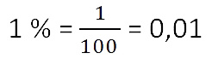

Процент записывается с помощью знака %.

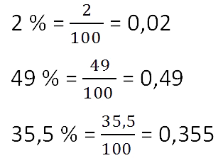Чтобы **перевести проценты в дробь**, нужно убрать знак % и разделить число на 100.

Чтобы перевести десятичную дробь в проценты, нужно дробь умножить на 100 и

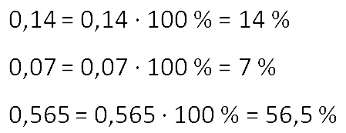добавить знак %.

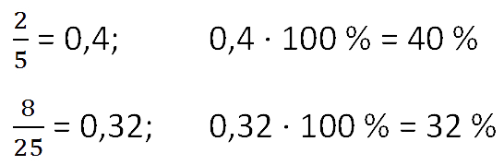Чтобы **перевести обыкновенную дробь в проценты**, нужно сначала превратить её в десятичную дробь.

**Чтобы найти проценты от числа**, нужно выразить проценты

обыкновенной или десятичной дробью и умножить полученную дробь на данное число.

**Чтобы найти число по его процентам**, нужно выразить проценты обыкновенной или десятичной дробью и разделить на эту дробь данное число.

Чтобы найти, **сколько процентов составляет первое число от второго**, нужно разделить первое число на второе и результат умножить на 100%.

**Билет № 16**

1. Координатная ось. Положительные и отрицательные числа. Противоположные числа.

Прямая, на которой отмечено: начало отсчёта (точка 0); единичный отрезок; стрелкой указано положительное направление; называется координатной прямойили числовой осью.

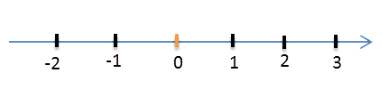

Число, показывающее положение точки на координатной оси, называют координатой этой точки.

Положительные числа откладывают вправо от нуля, а отрицательные — влево от нуля.

Число 0 не является ни положительным, ни отрицательным числом.

Числа, которые отличаются только знаком, называются противоположными числами.

Соответствующие им точки числовой (координатной) оси симметричны относительны начала отсчёта.

*Каждое число имеет единственное противоположное ему число*. Только число 0 не имеет противоположного, но можно сказать, что оно противоположно самому себе.

**Билет № 17**

1. Модуль числа. Сравнение чисел.

**Модуль числа. Сравнение чисел.**

Обозначим на координатной прямой две точки, которые соответствуют числам −4 и 2.

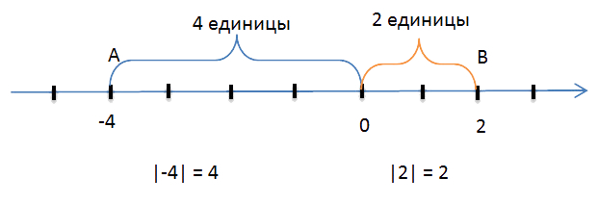

Точка A, соответствующая числу −4, находится на расстоянии 4 единичных отрезков от

точки 0 (начала отсчёта), то есть длина отрезка OA равна 4 единицам.

Число 4 (длина отрезка OA) называют модулем числа −4.

Обозначают **модуль числа** так: |−4| = 4

Читают символы выше следующим образом: «модуль числа минус четыре равен четырём».

Точка B, соответствующая числу +2, находится на расстоянии двух единичных отрезков от начала отсчёта, то есть длина отрезка OB равна двум единицам.

Число 2 называют модулем числа +2 и записывают: |+2| = 2 или |2| = 2.

Если взять некоторое число «a» и изобразить его точкой A на координатной прямой, то расстояние от точки A до начала отсчёта (другими словами длина отрезка OA) и будет называться модулем числа «a».

|a| = OA

**Модулем рационального числа** называют расстояние от начала отсчёта

до точки координатной прямой, соответствующей этому числу.

Так как расстояние (длина отрезка) может выражаться только положительным числом

или нулём, можно сказать, что модуль числа не может быть отрицательным.

***Запишем свойства модуля***с помощью буквенных выражений, рассмотрев

все возможные случаи.

1. Модуль положительного числа равен самому числу.

|a| = a, если a > 0;

2. Модуль отрицательного числа равен противоположному числу.

|−a| = a, если a < 0;

3. Модуль нуля равен нулю.

|0| = 0, если a = 0;

4. Противоположные числа имеют равные модули.

|−a| = |a|;

Примеры модулей рациональных чисел:

|−4,8| = 4,8

|0| = 0

|−3/8| = |3/8|

Из двух чисел на координатной прямой больше то, которое расположено правее, а

меньше то, которое расположено левее.

Любое положительное число больше нуля и больше любого отрицательного числа;

Любое отрицательное число меньше нуля и меньше любого положительного числа.

Большее из двух положительных чисел изображается точкой, расположенной на

координатной прямой правее, то есть дальше от начала отсчёта. Значит, это число имеет больший модуль.

При сравнении двух отрицательных чисел большее будет расположено правее, то есть ближе к началу отсчёта. Значит, его модуль (длина отрезка от нуля до числа) будет меньше.

**Билет № 18**

1. Сложение положительных и отрицательных чисел.

**Чтобы сложить отрицательные числа**, нужно сложить их модули и поставить перед суммой знак минус.

Пример.

(−3,2) + (−4,3) = − (3,2 + 4,3) = −7,5

**Сложение чисел с разными знаками**

Если числа имеют разные знаки, то действуем несколько по-иному, чем при сложении чисел с одинаковыми знаками.

- Отбрасываем знаки перед числами, то есть берём их модули.

- Из большего модуля вычитаем меньший.

- Перед разностью ставим тот знак, который был у числа с большим модулем.

*Пример сложения отрицательного и положительного числа*.

0,3 + (−0,8) = −(0,8 − 0,3) = −0,5

- 0,3 + 0,8 = 0,5

**Билет № 19**

1.Умножение и деление положительных и отрицательных чисел.

*Чтобы умножить два числа с одинаковыми знаками надо*:

- перемножить модули чисел;

- перед полученным произведением поставить знак «+» (при записи ответа знак «плюс» перед первым числом слева можно опускать).

Примеры умножения отрицательных и положительных чисел.

(−3) · (−6) = + 18 = 18

2 · 3 = 6

*Чтобы умножить два числа с разными знаками, надо*:

- перемножить модули чисел;

- перед полученным произведением поставить знак «−».

Примеры умножения отрицательных и положительных чисел.

(−0,3) · 0,5 = −0,15

1,2 · (−7) = −8,4

В «длинных» примерах, в которых есть только действие умножение, знак произведения можно определять по количеству отрицательных множителей.

При чётном числе отрицательных множителей результат будет положительным, а при нечётном количестве — отрицательным.

*Чтобы разделить два отрицательных числа* надо:

- модуль делимого разделить на модуль делителя;

- перед результатом поставить знак «+».

Примеры деления чисел с одинаковыми знаками:

(−9) : (−3) = + 3

Чтобы *разделить два числа с разными знаками*, надо:

- модуль делимого разделить на модуль делителя;

- перед результатом поставить знак «−».

Примеры деления чисел с разными знаками:

(−5) : 2 = −2,5

28 : (−2) = −14

**Билет №20**

1. Раскрытие скобок и заключение в скобки.

**Если перед скобками стоит знак " + "**, то можно опустить скобки и этот знак " +", сохранив знаки слагаемых, стоящих в скобках. Если первое слагаемое в скобках записано без знака, то его надо записать со знаком " + ".

- 2,87 + (2,87 - 7,639) = - 2,87 + 2,87 - 7,639 = 0 - 7,639 = - 7,639.

**Чтобы раскрыть скобки, перед которыми стоит знак " - "**, надо заменить этот знак на " + ", поменяв знаки всех слагаемых в скобках на противоположные, а потом раскрыть скобки.

Значит:

9,36 - (9,36 - 5,48) = 9,36 + (-9,36 + 5,48) = 9,36 - 9,36 + 5,48 = 0 + 5,48 = 5,48.

Если сумма заключается в скобки, перед которыми стоит знак «+», то знаки слагаемых, заключённых в скобки, оставляют без изменения. -а+b-с= +(-а+b-с)

Примеры.

-4+9-5= +(-4+9-5)

Если сумма заключается в скобки, перед которыми стоит знак «-», то знаки слагаемых, заключённых в скобки, меняют на противоположные.

а-b+с-d= -(-a+b-c+d)

Примеры.

123-25+37= -(-123+25-37)

**Билет № 21**

1. Среднее арифметическое нескольких чисел.

Чтобы найти среднее арифметическое, нужно сложить все числа и поделить их сумму на их количество.

Пример:

Найти среднее арифметическое 2, 3 и 4.

Обозначим среднее арифметическое буквой m.

По определению выше найдем сумму всех чисел. 2 + 3 + 4 = 9.

Разделим полученную сумму на количество взятых чисел. У нас по условию три числа.

В итоге мы получаем *формулу среднего арифметического*:

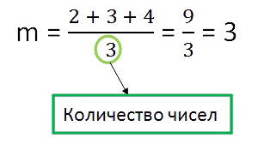

**Билет № 22**

1. Десятичная дробь. Сложение и вычитание десятичных дробей.

Существует особый вид дробей — десятичные дроби. Выглядят они так: 5,6; 3,17 ; 0,17 и т.д. На самом деле это особая запись обыкновенных дробей , у которых знаменатель равен 10, 100,1000,10000 и т.д.

При сложении и вычитании десятичные дроби записываются «столбиком», так чтобы одноимённые разряды находились друг под другом без смещения. При этом запятые должны стоять чётко друг под другом. Складывают или вычитают десятичные дроби в столбик как натуральные числа, не обращая внимания на запятые. В ответе запятую ставим под запятыми в исходных дробях. Если исходные десятичные дроби имеют разное количество знаков (цифр) после запятой, то к дроби с меньшим количеством десятичных знаков нужно приписать необходимое число нулей, чтобы уравнять в дробях количество знаков после запятой.

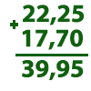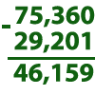

**Билет № 23**

1.Умножение десятичных дробей.

Умножение двух десятичных дробей выполняется так:    
          1)   числа перемножаются без учета запятых.    
          2)   запятая в произведении ставится так, чтобы отделить справа    
                столько же знаков, сколько отделено в обоих множителях    
                вместе взятых. Например:

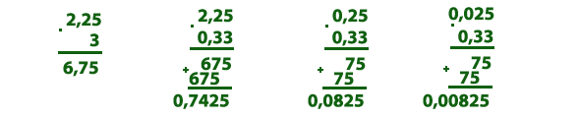

Вместо умножения любого числа на   0,1 ;   0,01 ;     0,001 ,    
можно разделить это число на   10 ;   100 ;   или   1000   соответственно.    
      Например:    
                          22 • 0,1   =   2,2 ;        22 : 10   =   2,2 .

**Билет № 24**

1. Деление десятичных дробей.

Чтобы разделить десятичную дробь на натуральное число, надо:      
  
    1) разделить дробь на это число, не обращая внимания на запятую;    
    2) поставить в частном запятую, когда закончится деление целой части.

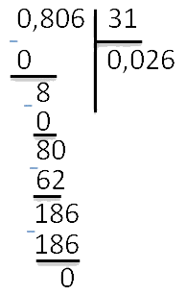

При делении десятичной дроби на   10 ,   100 ,   1000 ,   ... ,    
надо перенести запятую в этой дроби влево на столько знаков,   
сколько нулей в делителе.    
    Например:      
              34,9 : 10 = 3,49 ;       746 : 100 = 7,46 ;           28,1 : 1000 = 0,0281 .

При делении на десятичную дробь, сначала переносим запятую в делимом и делителе вправо на столько знаков, сколько их после запятой в делителе. А затем выполняем деление на натуральное число.    
    Например:      
                          543,96 : 0,3     =   5439,6 : 3   =   1813,2 ;    
                          237 : 0,03   =   23700 : 3   =   7900 .

**Билет № 25**

1. Представление десятичной дроби в виде обыкновенной дроби и обыкновенной в виде десятичной.

[Десятичную дробь](http://www.webmath.ru/poleznoe/formules_12_15.php) представляют в виде [обыкновенной дроби](http://www.webmath.ru/poleznoe/formules_12_2.php), записав ее со знаменателем. При этом число целых искомой обыкновенной дроби равно числу целых десятичной дроби. В числителе искомой дроби пишем цифры, стоящие после запятой (десятичные знаки), а в знаменателе записываем 1 с количеством нулей, которое равно количеству десятичных знаков. Далее, если возможно, производят [сокращение дроби](http://www.webmath.ru/poleznoe/formules_12_7.php).

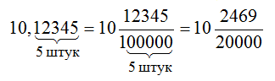

Если десятичные знаки начинаются нулями, их в числитель обыкновенной дроби писать не нужно.

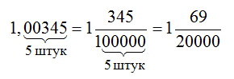

Чтобы обратить обыкновенную дробь в десятичную, нужно [числитель](http://www.webmath.ru/poleznoe/formules_12_2.php) разделить на знаменатель.

Представить обыкновенную дробь  http://www.webmath.ru/poleznoe/images/fraction/formules_3076.png  в виде десятичной.

Решение. Поделим числитель на знаменатель в столбик:

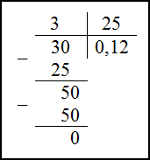

Таким образом, http://www.webmath.ru/poleznoe/images/fraction/formules_3078.png

Ответ.   http://www.webmath.ru/poleznoe/images/fraction/formules_3079.png

**Билет № 26**

1. Декартова система координат на плоскости.

*Система координат*— это две взаимно перпендикулярные координатные прямые,

пересекающиеся в точке, которая является началом отсчёта для каждой из них.

Координатные оси — это прямые, образующие систему координат.

**Ось абсцисс**(*Ox*) — горизонтальная ось.

**Ось ординат**(*Oy*) — вертикальная ось.

Координатная плоскость — плоскость, в которой построена система координат.

Обозначается плоскость как *x*0*y*.

Обращаем ваше внимание на выбор длины единичных отрезков по осям. Цифры,

обозначающие числовые значения на осях можно располагать как справа, так и слева от оси

*Oy*. Цифры на оси *Ox*, как правило, пишут внизу под осью.

Оси координат делят плоскость на 4 угла, которые называют **координатными**

**четвертями**. Четверть, образованная положительными полуосями (правый верхний угол), считают первой (I).

*Отсчитываем четверти (или координатные углы) против часовой стрелки.*

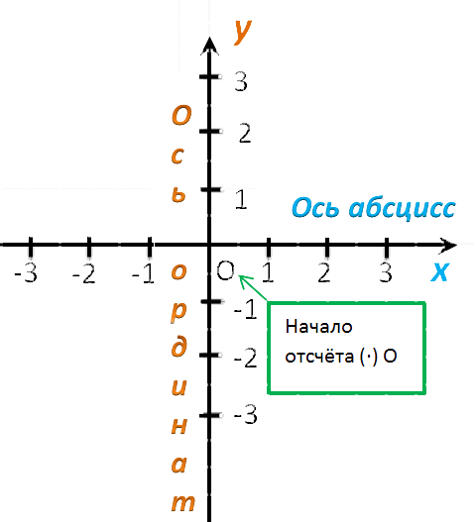

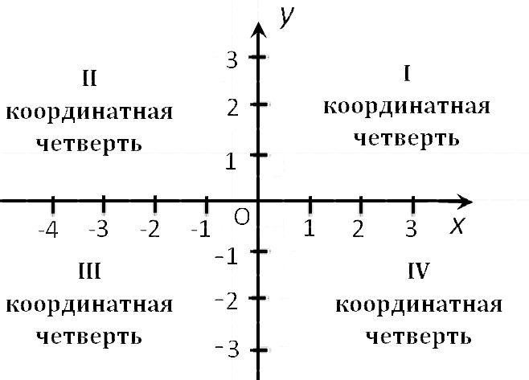

Каждой точке координатной плоскости соответствуют две координаты.

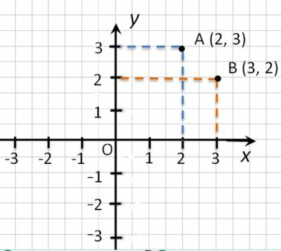Координаты точки на плоскости — это пара чисел, в которой на первом месте стоит

абсцисса, а на втором—ордината точки.

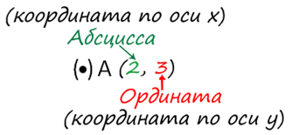

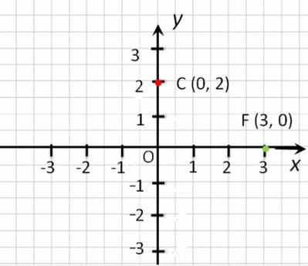

Особые случаи расположения точек  
1.    Если точка лежит на оси Oy, то её абсцисса равна 0. Например, точка С (0, 2).  
2.    Если точка лежит на оси Ox, то её ордината равна 0. Например, точка F (3, 0).  
3.    Начало координат - точка O имеет координаты, равные нулю O (0,0).

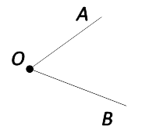**Билет № 27**

1. Виды углов.

Угол — это геометрическая фигура, которая состоит из двух лучей и вершины.

Вершина угла — это точка, в которой два луча берут начало.

Стороны угла — это лучи, которые образуют угол.

## Вершина угла — точка O.  Стороны угла — OA и OB.

**∠О, ∠АОВ, ∠ВОА**Единица измерения углов — градусы. Углы измеряют с помощью специального прибора —

транспортира.

Для обозначения градусов в тексте используется символ: °

## 50 градусов обозначаются так: 50° Виды углов

|  |  |  |
| --- | --- | --- |
| **Вид угла** | **Размер в градусах** | **Пример** |
| Прямой | Равен 90° | прямой угол |
| Острый | Меньше 90° | острый угол |
| Тупой | Больше 90° | тупой угол |
| Развернутый | Равен 180° | развёрнутый угол |

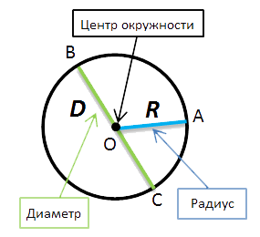**Билет № 28**

1. Длина окружности. Площадь круга.

Окружность - это геометрическая фигура, образованная замкнутой кривой линией, все точки которой находятся на одинаковом расстоянии от центра.

Круг - это геометрическая фигура, которая ограничена окружностью.

Окружность - это граница круга.

Отрезок, который соединяет центр и любую точку окружности, называется **радиусом окружности**. Радиус окружности обозначается буквой R. На рисунке выше — это отрезок OA.

Отрезок, который соединяет две точки окружности и проходит через её центр, называется **диаметром окружности**.  
Диаметр окружности обозначается буквой D. На рисунке выше — это отрезок BC.   
На рисунке также видно, что диаметр равен двум радиусам. Поэтому справедливо выражение D = 2R.

**Длина окружности**— это произведение числа *π*и диаметра окружности. Длина окружности обозначается буквой С (читается как «Це»).   
C = *π*D  
C = 2*π*R, так как D = 2R  
**Площадь круга:** S = πr2, S = πd2/4, *π* ≈ 3,14...

**Билет № 29**

1.Треугольник. Виды треугольников.

**Треугольник** - это геометрическая фигура, которая имеет три стороны и три угла

(вершины треугольника).

Треугольник обозначается тремя заглавными латинскими буквами, перед которыми ставится знак: Δ .

**Виды треугольников по углам:**

* остроугольные
* прямоугольные
* тупоугольные

Остроугольный треугольник — это треугольник, все углы которого [острые](http://www.treugolniki.ru/ostryj-ugol/) (то есть градусная мера каждого угла меньше 90º).

Прямоугольный треугольник — это треугольник, у которого один угол [прямой](http://www.treugolniki.ru/pryamoj-ugol/) (то есть имеет градусную меру 90º).

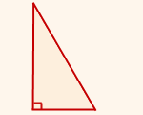Тупоугольный треугольник — это треугольник, у которого один угол — [тупой](http://www.treugolniki.ru/tupoj-ugol/) (то есть имеет градусную меру больше 90º).

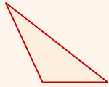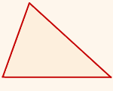

**Виды треугольников по сторонам:**

* равносторонние
* равнобедренные
* разносторонние

*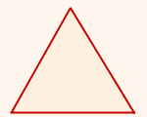Равносторонний треугольник (или правильный треугольник)* — это треугольник, у которого все три стороны равны.

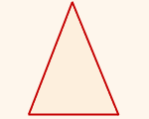

*Равнобедренный треугольник* — это треугольник, у которого две стороны равны.

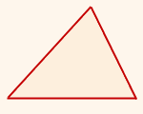

*Разносторонний треугольник* — треугольник, все стороны которого имеют разную длину.

**Периметр треугольника** равен сумме длин его сторон:

*P* = *a*+*b*+*c*

**Билет № 30**

1. Четырехугольник. Прямоугольник. Квадрат.

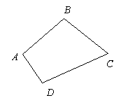Четырехугольником называется фигура, которая состоит из четырех точек,

называемых вершинами, и четырех соединяющих их отрезков – сторон. При этом - никакие три точки не лежат на одной прямой;

- каждая вершина является концом двух и только двух сторон;

- стороны не имеют других точек пересечения кроме вершин.

Прямоугольник – это четырёхугольник, у которого все углы прямые и противоположные стороны равны.

Нахождение периметра: Р = (а + b) ·2

Нахождение площади S = a ∙ b

Квадрат – это прямоугольник, у которого все стороны равны.

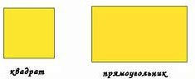S = a ∙ a = a2

P = 4 ∙ a